臺中市立中港高中106學年度第1學期
教育部高中優質化子計畫B-1「On-Line教師增能」計畫
智慧時代的行動創新教學講座研習暨活動成果
執行單位 | 臺中市立中港高中
活動/研習名稱 | 智慧時代的行動創新教學講座/智慧時代的行動創新教學講座6
活動/研習日期 | 106年11月9日 時間12：00 至 14：00
活動/研習地點 | 中港高中圖書館三樓電腦教室
活動/研習講師 | 曾榮民老師
參與對象 | OnLine行動教師專業學習社群
參與人數 | 實際參與人數：22人
實  施  成  果 | 活動及研習紀錄：  - 中港高中曾榮民組長主講：  1. Office365新增 Word 文件並設定網路共用  使用Office和OneDrive或SharePoint，多人可以合力 Word 文件、 Excel 試算表，或 PowerPoint 簡報。每個人都可以同時運作時，呼叫共同撰寫。  當您和同事要在文件上共同作業時，請使用 [即時共同撰寫發生，請參閱所有人的變更。共同作業是一個簡單的三個步驟程序：  儲存文件OneDrive或SharePoint Online，讓其他人可以使用它。  您邀請加以編輯與您的人員。  開啟並使用Word 2016Word Online與 Word Android 中的文件時您會看到其他人的變更，只要它們由。  2. 新增 Word 文件 HelloCG  3. 共用連結設定  4. 共用連結複製  5. 共用連結  6. 共用連結管理  7. 共用連結刪除  - 社群夥伴分享行動學習課程的實作與研發相關經驗：  - 旻靜師分享Word文件共用應用程式操作。  - 麗雅師享以ipad使用Word文件。
辦理活動照片
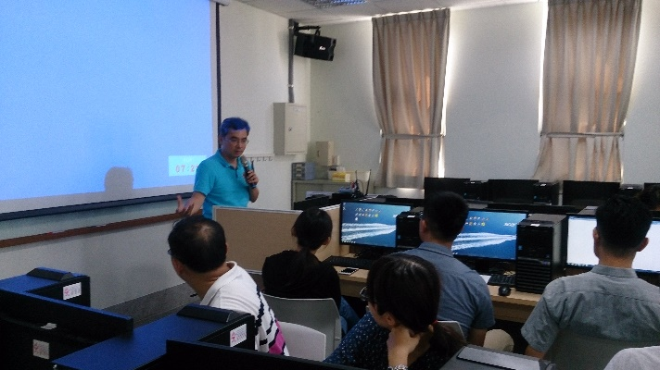 |  | 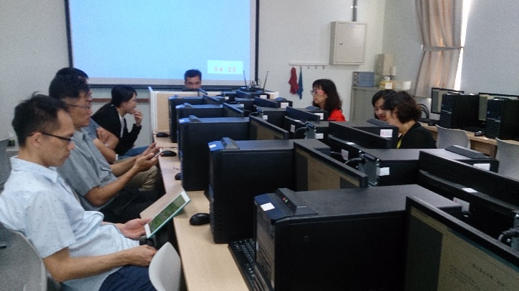
榮民師講解操作 |  | 社員認真操作
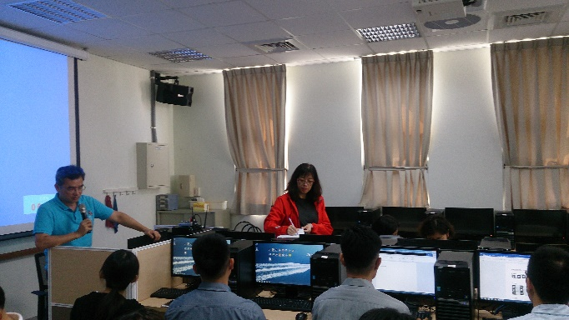 |  | 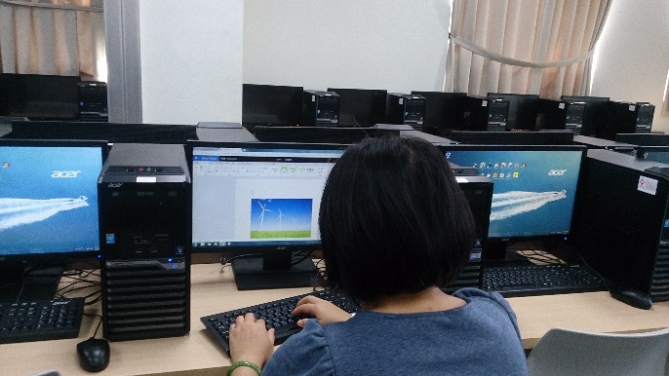
社員彼此討論分享 |  | 旻靜師操作中
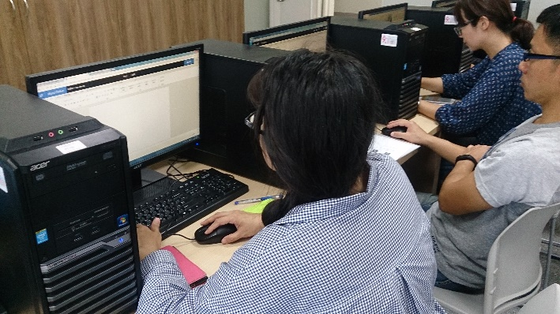 |  | 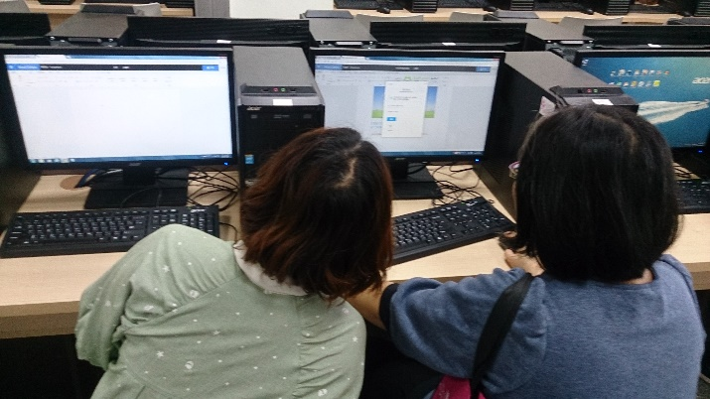
原君師操作中 |  | 琇姿與旻靜師彼此討論

